Bydgoszcz, dnia 17.10.2016 r.



Uniwersytet Kazimierza Wielkiego w Bydgoszczy
Adres: 85-064 Bydgoszcz,
ul. Chodkiewicza 30

ZAPYTANIE OFERTOWE NR UKW/DZP-282-ZO-126/2016
Nr sprawy: UKW/DZP-282-ZO-126/2016

Uniwersytet Kazimierza Wielkiego w Bydgoszczy ul. Chodkiewicza 30, 85-064 Bydgoszcz występuje z Zapytaniem Ofertowym na realizację zamówienia:

- Tytuł zamówienia: Wykonanie materiałów promocyjnych dla Erasmus Student Network Uniwersytetu Kazimierza Wielkiego w Bydgoszczy
- Rodzaj zamówienia: usługa/dostawa/roboty budowlane (niepotrzebne skreślić)
- Opis przedmiotu zamówienia:
Przedmiotem zamówienia jest wykonanie materiałów promocyjnych dla Uniwersytetu Kazimierza Wielkiego, z podziałem na 2 części.

Część 1 – Wykonanie gadżetów
Szczegółowy opis oraz ilość zamawianych produktów zostały opisane w załączniku nr 1 (formularz ofertowy).
Konieczne przesłanie próbnego egzemplarza zamawianego produktu(po dokonaniu wyboru najkorzystniejszej oferty przez Zamawiającego). Zaakceptowanie próbnych egzemplarzy przez Zamawiającego jest warunkiem zgody na realizację całego zlecenia.
Zamawiający wymaga, aby oferowane produkty wykonane zostały zgodnie z załączonymi zdjęciami poglądowymi (załącznik nr 1)

Część 2 – wykonanie maskotki
Szczegółowy opis oraz ilość zamawianych produktów zostały opisane w załączniku nr 1 (formularz ofertowy).
Zamawiający wymaga, aby oferowane produkty wykonane zostały zgodnie z załączonymi zdjęciami poglądowymi (załącznik nr 1)

KARY UMOWNE:
Wykonawca zapłaci Zamawiającemu karę umowną:
- w wysokości 0,5% (pięciu dziesiątych procenta) wynagrodzenia brutto Wykonawcy za każdy rozpoczęty dzień opóźnienia, w wykonaniu przedmiotu zamówienia, nie więcej jednak niż 5% wynagrodzenia brutto Wykonawcy,
- w wysokości 10% (dziesięciu procent) wynagrodzenia brutto Wykonawcy w przypadku odstąpienia od wykonania zamówienia przez Zamawiającego z przyczyn leżących po stronie Wykonawcy,
- w wysokości 0,5% (pięciu dziesiątych procenta) wynagrodzenia brutto Wykonawcy za rozpoczęty dzień opóźnienia w usuwaniu zgłoszonych przez Wykonawcę i wad w przedmiocie zamówienia. Wykonawca winien usunąć wady przedmiotu zamówienia zgłoszone przez Zamawiającego w ciągu 7 dni od dni przesłania przez Zamawiającego zgłoszenia.
- Zamawiający zastrzega sobie prawo potrącenia kary umownej z wynagrodzenia Wykonawcy,
- Jeżeli kary, o których mowa w pkt. 1-2 nie wyrównają szkody wyrządzonej przez Wykonawcę, Zamawiający może dochodzić od wykonawcy odszkodowania uzupełniającego na zasadach ogólnych.

- Termin wykonania zamówienia:
Część 1 - do 14 dni od przesłania zlecenia przez Zamawiającego
Część 2 - do 21 dni od przesłania zlecenia przez Zamawiającego

- Opis sposobu obliczenia ceny:
W ofercie należy podać proponowaną cenę brutto w zł za całość wykonania przedmiotu zamówienia. Cena oferty powinna zawierać wszystkie koszty: wykonanie przedmiotu zamówienia, dostawę, transport, rozładunek towaru do siedziby Zamawiającego, itp.
- Kryteria wyboru oferty:
6.1. Zamawiający oceni i porówna jedynie te oferty, które:
a) zostaną złożone przez Wykonawców nie wykluczonych przez Zamawiającego z niniejszego postępowania;
b) nie zostaną odrzucone przez Zamawiającego.
6.2. Oferty zostaną ocenione przez Zamawiającego w oparciu o następujące kryteria i ich znaczenie:
Lp. | KRYTERIUM | WAGA
 | Cena | 60%
 | Walory estetyczne | 30%
 | Termin realizacji zamówienia | 10%
RAZEM: |  | 100%
Obliczenia w poszczególnych kryteriach dokonane będą z dokładnością do dwóch miejsc po przecinku.
Oceny Zamawiający dokona na podstawie następujących wzorów:
- dla kryterium „cena”: C= C_{n} / C_{o} x 100 pkt x 60%
gdzie:
C = przyznane punkty za cenę
C_{n}= najniższa cena ofertowa (brutto) spośród ważnych ofert
C_{o}= cena oferty ocenianej
Opis kryterium:
Cena to wartość wyrażona w jednostkach pieniężnych uwzględniająca podatek VAT oraz podatek akcyzowy jeżeli na podstawie odrębnych przepisów sprzedaż podlega obciążeniu podatkiem VAT oraz podatkiem akcyzowym.
UWAGA: ceny jednostkowe netto w formularzu ofertowym należy podać z dokładnością do dwóch miejsc po przecinku.
W kryterium tym Wykonawca może otrzymać maksymalnie 60 pkt.
- dla kryterium „walory estetyczne”: J= J_{b}/ J_{n} x 100 pkt x 30%
gdzie:
J – ilość punktów za jakość wykonania
J_{b} – suma punktów badanej oferty (suma ocen przyznanych przez każdego z członków komisji podzielona przez liczbę członków komisji)
J_{n} – najwyższa suma punktów spośród ważnych ofert
Opis kryterium:
DOTYCZY CZĘŚCI NR 1 (wykonanie gadżetów) - Ocena walory estetyczne zostanie dokonana
indywidualnie przez każdego członka komisji na podstawie dołączonych do oferty próbek
zamawianych gadżetów. Dopuszczamy wcześniejsze realizacje Wykonawcy, ale muszą one być
zgodne z wymaganiami zawartymi w załączniku nr 1.
Brak dołączonych do oferty próbek skutkuje odrzuceniem oferty Wykonawcy.

DOTYCZY CZĘŚCI NR 2 (wykonanie maskotki) - Ocena walory estetyczne zostanie dokonana
indywidualnie przez każdego członka komisji na podstawie dołączonych do oferty zdjęć
zamawianych gadżetów.
Brak dołączonych do oferty zdjęć skutkuje odrzuceniem oferty Wykonawcy.

Członkowie komisji będą oceniali następujące cechy :
- estetyka, jakość wykonania przedmiotu zamówienia: 1-30 pkt
W kryterium tym Wykonawca może otrzymać maksymalnie 30 pkt.

- dla kryterium „termin realizacji zamówienia”:
Ocena za termin realizacji zamówienia dokonana zostanie na podstawie informacji o czasie dostawy zawartej w „formularzu ofertowym”, stanowiącym Zał. nr 1 do zapytania ofertowego i przeliczona według wzoru:
Ilość punktów w badanej ofercie X
Ocena oferty X = ---------------------------------------------------------------------------------- x 100 x 10%
Maksymalna ilość punktów uzyskana w ocenie „termin realizacji zamówienia”
wśród złożonych ofert
DOTYCZY CZĘŚCI NR 1 (wykonanie gadżetów)
Termin realizacji zamówienia | 1-2 dni | 3-4 dni | 5-6 dni | 7-8 dni | 9-10 dni | 11-12 dni | 13-14 dni
Liczba punktów | 7 | 6 | 5 | 4 | 3 | 2 | 1

DOTYCZY CZĘŚCI NR 2 (wykonanie maskotki)
Termin realizacji zamówienia | 1-3 dni | 4-5 dni | 6-7 dni | 8-9  dni | 10-11  dni | 12-13 dni | 14-15 dni | 16-17 dni | 18-19 dni | 20-21 dni
Liczba punktów | 10 | 9 | 8 | 7 | 6 | 5 | 4 | 3 | 2 | 1

Za najkorzystniejszą w ramach w /w kryteriów uznana zostanie oferta z najkorzystniejszym bilansem ceny ofertowej brutto, jakości wykonania i czasu dostawy.
- Łączna ilość punktów ocenianej oferty (ocena końcowa): W = C +J+ T_{d}
gdzie:
W – ocena końcowa,
C – punkty za cenę,
J – punkty za walory estetyczne,
T_{d} – punkty za termin realizacji zamówienia.

- Sposób przygotowania oferty:
  - Każdy Wykonawca może złożyć tylko jedną ofertę.
  - Zamawiający dopuszcza składanie ofert częściowych na poszczególne zadania.
  - Oferta musi być podpisana przez osoby upoważnione do reprezentowania Wykonawcy (Wykonawców wspólnie ubiegających się o udzielenie zamówienia)
  - Oferta musi być sporządzona w 1 egzemplarzu, w języku polskim, mieć formę pisemną pod rygorem nieważności. Zamawiający nie zgadza się na przesłanie oferty mailem.
  - Integralną część oferty stanowią Załączniki do Zapytania Ofertowego.
  - Oświadczenia i dokumenty wymagane dla potwierdzenia spełniania przez wykonawców warunków udziału w postępowaniu oraz potwierdzenia, że oferowane produkty spełniają wymagania zamawiającego:
    - Aktualny odpis z właściwego rejestru lub z centralnej ewidencji i informacji o działalności gospodarczej, w przypadku:
- podmiotów posiadających osobowość prawną jak i spółek prawa handlowego nieposiadających osobowości prawnej – wyciąg z Krajowego Rejestru Sądowego,
- osób fizycznych wykonujących działalność gospodarczą – zaświadczenie o wpisie do rejestru CEIDG (Centralna Ewidencja i Informacja o Działalności Gospodarczej),
- działalności prowadzonej w formie spółki cywilnej – umowa spółki cywilnej oraz zaświadczenie o wpisie do ewidencji działalności gospodarczej każdego ze wspólników.
Jeżeli w kraju miejscu zamieszkania osoby lub w kraju, w którym Wykonawca ma siedzibę lub miejsce zamieszkania, nie wydaje się dokumentów, o których mowa w ust. 10 pkt. 1) , zastępuje się je dokumentem zawierającym oświadczenie, w którym określa się także osoby uprawione do reprezentacji Wykonawcy, złożone przed właściwym organem sądowym, administracyjnym albo organem samorządu zawodowego lub gospodarczego odpowiednio kraju miejsca zamieszkania osoby lub kraju, w którym Wykonawca ma siedzibę lub miejsce zamieszkania lub przed notariuszem.
Dokumenty, o których mowa powyżej, powinny być wystawione nie wcześniej niż 6 miesięcy przed upływem terminu składania ofert.
    - Pełnomocnictwo do podpisania ofert (oryginał lub kopia potwierdzona za zgodność z oryginałem przez notariusza), względnie do podpisania innych dokumentów składanych wraz z ofertą, o ile prawo do ich podpisania nie wynika z innych dokumentów złożonych wraz z ofertą.
    - Część nr 1 - próbki
    - Część nr 2 - zdjęcia
    - Formularz ofertowy - Załącznik nr 1
7. Miejsce i termin składania oferty:
1) Ofertę należy złożyć w siedzibie Zamawiającego, tj. Uniwersytet Kazimierza Wielkiego, ul. Chodkiewicza 30, 85-064 Bydgoszcz, Kancelaria Główna (pok. 108), w nieprzekraczalnym terminie:
do dnia 21.10.2016 r. | do godz. 12:30

Jako termin złożenia oferty będzie przyjęta data i godzina dostarczenia jej pod wskazany wyżej adres.
Ofertę należy złożyć lub przesłać w nieprzezroczystej, zabezpieczonej przed otwarciem kopercie (paczce). Kopertę (paczkę) należy opisać następująco:
Nazwa i adres Wykonawcy: ………………………………………………………………..
Nazwa i adres Zamawiającego:
Uniwersytet Kazimierza Wielkiego w Bydgoszczy, ul. Chodkiewicza 30, 85-064 Bydgoszcz,
Tytuł zamówienia: „Wykonanie materiałów promocyjnych dla Erasmus Student Network Uniwersytetu Kazimierza Wielkiego w Bydgoszczy” nr sprawy: UKW/DZP-282-ZO-126/2016, nie otwierać przed 21.10.2016 r, godz. 12:30
- Termin i warunki płatności: Wykonawca otrzyma wynagrodzenie po wykonaniu przedmiotu zamówienia, przelewem w terminie do 30 dni licząc od daty wpływu do siedziby Uczelni prawidłowo wystawionego rachunku.
- O udzielenie zamówienia mogą ubiegać się Wykonawcy, którzy:
1) nie podlegają wykluczeniu;
2) spełniają warunki udziału w postępowaniu, o ile zostały one określone przez zamawiającego w ogłoszeniu o zamówieniu, dotyczące:
- kompetencji lub uprawnień do prowadzenia określonej działalności zawodowej, o ile wynika to z odrębnych przepisów;
- sytuacji ekonomicznej lub finansowej;
- zdolności technicznej lub zawodowej
- W celu potwierdzenia warunków udziału w postępowaniu Wykonawca powinien złożyć podpisany formularz ofertowy (załącznik nr 1 do zapytania ofertowego).
- Zamawiający zastrzega sobie prawo wyboru oferty o cenie wyższej, przy czym w takim wypadku uzasadni dokonanie wyboru.
- Zamawiający zastrzega sobie prawo odwołania ogłoszenia o zamówieniu w przypadku zaistnienia uzasadnionych przyczyn, jak również prawo unieważnienia ogłoszenia o zamówieniu bez podania przyczyny.
- W sprawie zamówienia należy kontaktować się z przedstawicielem Zamawiającego:
W sprawach formalno-prawnych: Magdalena Bochniak, 52 34 19 163, zampub@ukw.edu.pl

p.o. Kanclerza

mgr Renata Malak

Załącznik nr 1

FORMULARZ OFERTOWY
DO ZAPYTANIA OFERTOWEGO UKW/DZP-282-ZO-126/2016

Dane dotyczące Wykonawcy:

Nazwa:
Siedziba:
Nr telefonu/faksu:
Nr NIP:
Nr REGON:
Osoba do kontaktu, tel. e-mail:
- Nawiązując do ogłoszenia w trybie Zapytania Ofertowego oferujemy wykonanie zamówienia na: Wykonanie materiałów promocyjnych dla Erasmus Student Network Uniwersytetu Kazimierza Wielkiego w Bydgoszczy w zakresie i na warunkach określonych w Zapytaniu Ofertowym nr UKW/DZP-282-ZO-126/2016, oferujemy wykonanie przedmiotu zamówienia za:

Część 1 – wykonanie gadżetów
2.1. Kryterium I - Cena
Lp. | Przedmiot zamówienia | Ilość | Cena jednostkowa netto | Wartość netto (cena jednostkowa netto x ilość) | Stawka VAT | Wartość brutto (wartość netto x VAT)
 | Piłeczka antystresowa:  - dwukolorowa  -wypełniona drobnymi granulkami  - z umieszczonym logotypem ESN UKW Bydgoszcz. Logotyp na białym polu piłeczki.  - rozmiar: ø 5,0  - wielkość znakowania : 3 x 1,5  Zdjęcie poglądowe:  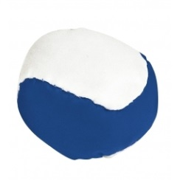  Konieczne przesłanie próbnego egzemplarza zamawianego produktu(po dokonaniu wyboru najkorzystniejszej oferty przez Zamawiającego). Zaakceptowanie próbnych egzemplarzy przez Zamawiającego jest warunkiem zgody na realizację całego zlecenia. | 100 szt.
 | Duża torebka papierowa:  - materiał: papier 80 gr  - kolor: biały  - rodzaj nadruku: druk offsetowy  - powierzchnia nadruku: na całej powierzchni  -z umieszczonym logotypem ESN UKW Bydgoszcz  - rozmiar: 32 × 41 × 12 cm  Zdjęcie poglądowe:  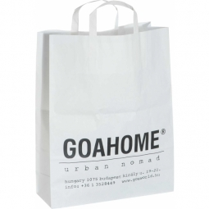  Konieczne przesłanie próbnego egzemplarza zamawianego produktu(po dokonaniu wyboru najkorzystniejszej oferty przez Zamawiającego). Zaakceptowanie próbnych egzemplarzy przez Zamawiającego jest warunkiem zgody na realizację całego zlecenia. | 100 szt.
 | Otwieracz do butelek:  - otwieracz do butelek z funkcją ponownego zamknięcia  - logotyp umieszczamy na plastikowej obudowie otwieracza ESN UKW Bydgoszcz  - kolor: biały  - rozmiar: 9,5 x 4,5 x 1,2  - z umieszczonym logotypem ESN UKW Bydgoszcz.  - wielkość znakowania: 4 x 3  Zdjęcie poglądowe:  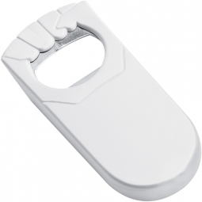  Konieczne przesłanie próbnego egzemplarza zamawianego produktu(po dokonaniu wyboru najkorzystniejszej oferty przez Zamawiającego). Zaakceptowanie próbnych egzemplarzy przez Zamawiającego jest warunkiem zgody na realizację całego zlecenia. | 100 szt.
 | Długopis:  - kolor: biały i niebieski  - rozmiar: 14 x ø 1,2  - wielkość znakowania: 4 x 1,5  - z umieszczonym logotypem ESN UKW Bydgoszcz.  Zdjęcie poglądowe:  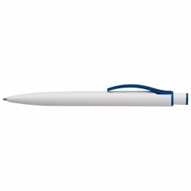  Konieczne przesłanie próbnego egzemplarza zamawianego produktu (po dokonaniu wyboru najkorzystniejszej oferty przez Zamawiającego). Zaakceptowanie próbnych egzemplarzy przez Zamawiającego jest warunkiem zgody na realizację całego zlecenia. | 100 szt.
 | Karteczki samoprzylepne:  - okładka: brązowa tektura z logotypem  - zawartość: 5 pasków po 20 karteczek każdy  - rozmiar: 8 x 6 x 0,3  - z umieszczonym logotypem ESN UKW Bydgoszcz.  - wielkość znakowania: 4 x 3  Zdjęcie poglądowe:  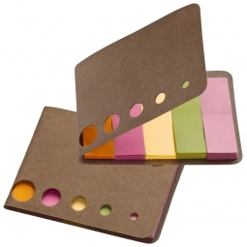  Konieczne przesłanie próbnego egzemplarza zamawianego produktu(po dokonaniu wyboru najkorzystniejszej oferty przez Zamawiającego). Zaakceptowanie próbnych egzemplarzy przez Zamawiającego jest warunkiem zgody na realizację całego zlecenia. | 100 szt.
RAZEM

2.2 Kryterium II – Termin wykonania zamówienia: ____ dni (podać ilość dni, nie więcej, niż 14) od dnia przesłania zlecenia przez Zamawiającego, z zastrzeżeniem pkt. 4 niniejszego Zapytania Ofertowego

Część 2 – wykonanie maskotki
2.1. Kryterium I - Cena
Lp. | Przedmiot zamówienia | Ilość | Cena jednostkowa netto | Wartość netto (cena jednostkowa netto x ilość) | Stawka VAT | Wartość brutto (wartość netto x VAT)
 | - maskotka ma przedstawiać postać króla Kazimierza Wielkiego  - wielkość ok. 65 cm  - Maskotka uszyta z polaru w kolorach zbliżonych do tych na szkicu (zdjęcie w załączniku nr 1). Włosy, broda i wąsy również z szarego (lub czarnego) polaru. Pozostałe elementy z filcu lub bawełny. Maskotka wypełniona kulką silikonową. Ewentualny haft z logo sekcji ESN UKW Bydgoszcz lub gwiazdką ESN.  - Maskotka formą wykonania ma nawiązywać do innych maskotek ESN Polska (zdjęcia poglądowe z załącznika nr 1)  Szkic:  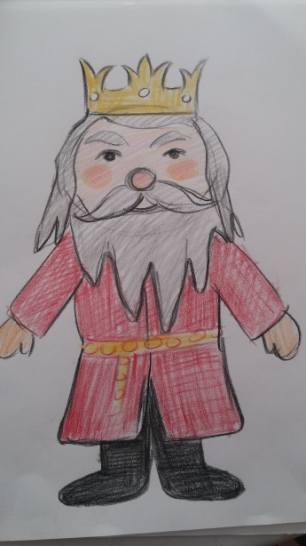  Zdjęcie poglądowe:  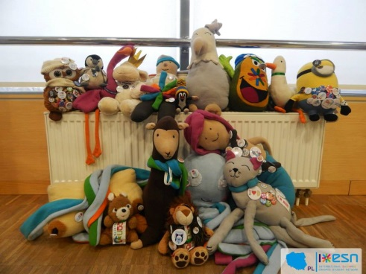 | 1 szt.
 |  | RAZEM

2.2 Kryterium II – Termin wykonania zamówienia: ____ dni (podać ilość dni, nie więcej, niż 14) od dnia przesłania zlecenia przez Zamawiającego, z zastrzeżeniem pkt. 4 niniejszego Zapytania Ofertowego
- Oświadczam/my, że w cenie oferty zostały uwzględnione wszystkie koszty związane z wykonaniem przedmiotu zamówienia (wykonanie przedmiotu zamówienia, dostawę, transport, rozładunek towaru do siedziby Zamawiającego i pozostałe koszty).
- Zobowiązuje/my się wykonać całość przedmiotu zamówienia z należytą starannością.
- Zgadzam/my się, że w przypadku przekroczenia terminu realizacji zamówienia podanego w naszej ofercie, Zamawiający zastrzega sobie prawo do anulowania zamówienia i wyboru kolejnej oferty.
- Oświadczam/my, że spełniam/my warunki udziału w postępowaniu, wyszczególnione w pkt. 9 zapytania ofertowego
- Oświadczam/my, że zapoznaliśmy się z Zapytaniem Ofertowym oraz wyjaśnieniami i ewentualnymi zmianami Zapytania Ofertowego przekazanymi przez Zamawiającego i uznajemy się za związanych określonymi w nich postanowieniami i zasadami postępowania.
- Wyrażam/my zgodę na zapłacenie kar umownych na zasadach określonych w pkt. 3 Zapytania Ofertowego
- Zgadzam/my się na przetwarzanie danych osobowych zgodnie z obowiązującymi, w tym zakresie przepisami prawnymi.
- Akceptuję/my warunki płatności określone przez Zamawiającego w zapytaniu ofertowym.
- Oświadczam/my, że oferowane przez nas produkty są fabrycznie nowe i wolne od wad fizycznych i prawnych.

- Załącznikami do oferty są:
……………………………………………..

............................., dnia ..................... ………..........................................................
(podpisy upełnomocnionych przedstawicieli Wykonawcy)

